**Белорусский государственный технологический университет**

**Факультет информационных технологий**

**Кафедра программной инженерии**

Лабораторная работа 1-3

По дисциплине «ОСНОВЫ АЛГОРИТМИЗАЦИИ И ПРОГРАММИРОВАНИЯ»

На тему «Работа с файлами на языке С++»

Выполнил:

Студент 1 курса 10 группы

Щерба Павел Петрович

2025, Минск

**Задание:**

В соответствии со своим вариантом разработать программы для работы с файлами на языке **С++**. Для первой программы необходимо предварительно создать текстовый файл **FILE1** из нескольких строк и записать в него данные. Во второй программе ввод информации с клавиатуры и вывод в консольное окно должно осуществляться в главной функции, а запись в файл и чтение из файла − в функциях пользователя. Встроенные функции для работы со строками не использовать.

**Вариант 15**

1. Скопировать из файла **FILE1** в файл **FILE2** все строки, в которых содержится не менее двух одинаковых слов. Определить номер слова, в котором больше всего цифр.

2. Ввести с клавиатуры строку символов, состоящую из слов, разделенных пробелами, и записать ее в файл. Прочитать из файла данные и вывести все слова, которые содержат букву «**х**».

**Задание 1.**

**Код программы:**

|  |
| --- |
| #include <iostream>  #include <fstream>  #include <sstream>  #include <map>  #include <windows.h>  using namespace std;  int main() {  SetConsoleOutputCP(CP_UTF8);  ifstream file("FILE1.txt");  if (!file) {  cerr << "ERROR!" << endl;  return 1;  }  ofstream outputFile("FILE2.txt");  if (!outputFile) {  cerr << "ERROR!" << endl;  return 1;  }  string line;  int lineNumber = 0;  while (getline(file, line)) {  lineNumber++;  map<string, int> wordCount;  stringstream ss(line);  string word;  int maxLen = 0, position = 0, index = 0;  while (ss >> word) {  wordCount[word]++;  index++;  if (word.length() > maxLen) {  maxLen = word.length();  position = index;  }  }  bool hasRepeatingWords = false;  for (auto& pair : wordCount) {  if (pair.second >= 2) {  hasRepeatingWords = true;  break;  }  }  if (hasRepeatingWords) {  outputFile << line << endl;  outputFile << "Longest word position: " << position << endl;  }  }  file.close();  outputFile.close();  cout << "Completed" << endl;  return 0;  } |

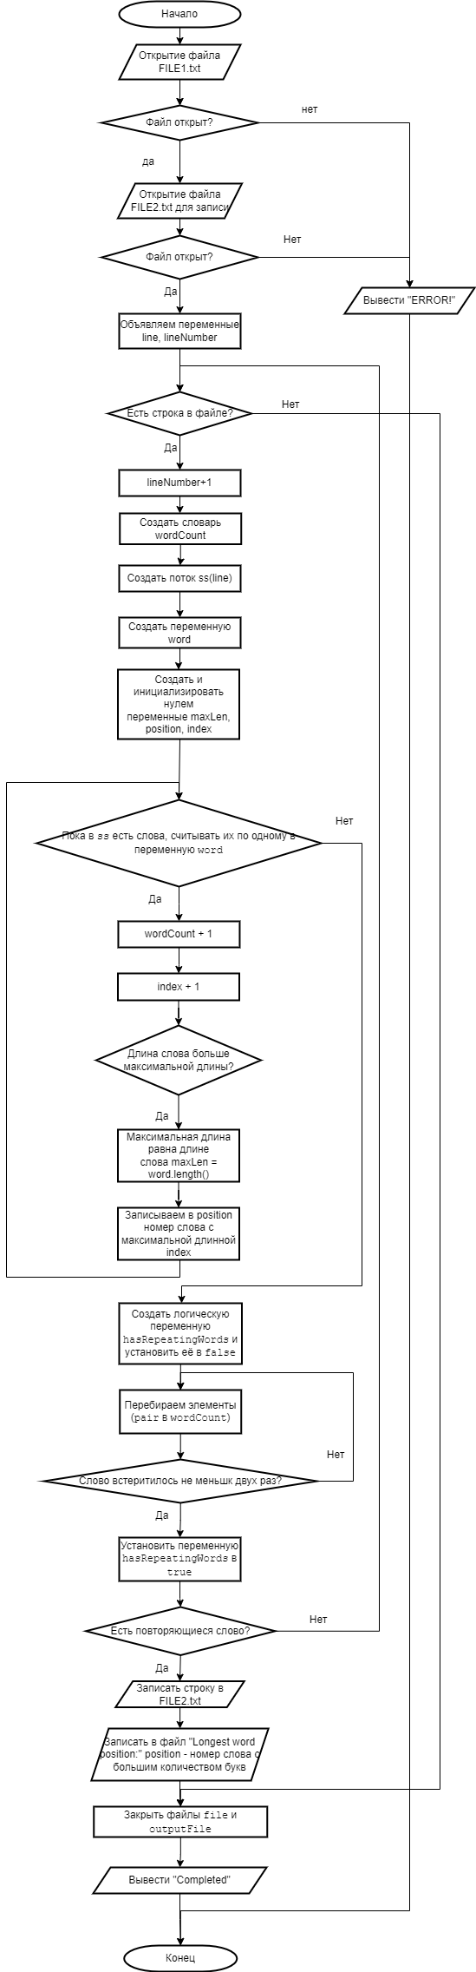

**Задание 2.**

**Код программы:**

|  |
| --- |
| #include <iostream>  #include <fstream>  #include <sstream>  #include <string>  #include <windows.h>  using namespace std;  int main() {  SetConsoleOutputCP(1251);  string input;  cout << "Enter the line: ";  getline(cin, input);  ofstream outFile("input.txt");  if (!outFile) {  cerr << "ERROR!" << endl;  return 1;  }  outFile << input;  outFile.close();  ifstream inFile("input.txt");  if (!inFile) {  cerr << "ERROR!" << endl;  return 1;  }  string line;  getline(inFile, line);  inFile.close();  stringstream ss(line);  string word;  while (ss >> word)  if (word.find('x') != string::npos);    cout << "Words containing the letter 'x':"<< word << endl;  return 0;  } |

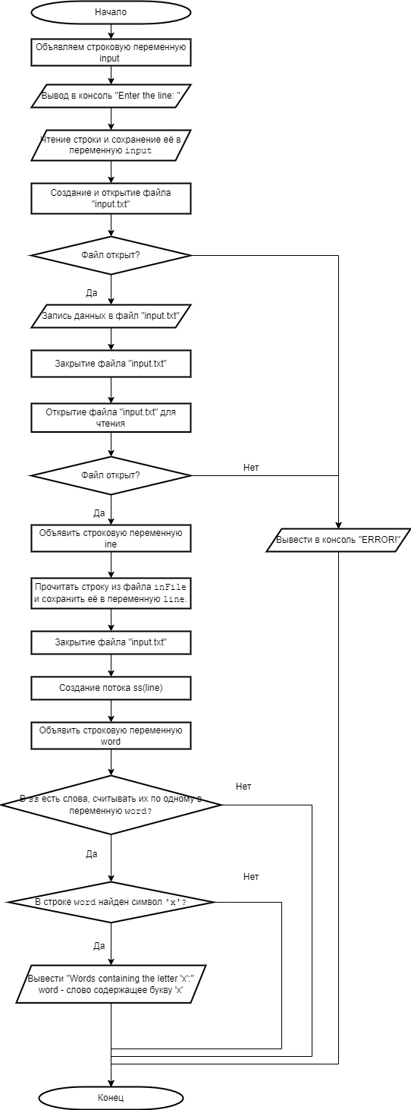

**Дополнительные задания**

**Вариант 1**

1. Скопировать в файл **FILE2** только четные строки из **FILE1**. Подсчитать размер файлов **FILE1** и **FILE2** (в байтах).

2. Ввести с клавиатуры строку символов, состоящую из цифр и слов, разделенных пробелами, и записать ее в файл. Прочитать из файла данные и вывести нечетные числа строки.

**Задание 1.**

|  |
| --- |
| #include <iostream>  #include <fstream>  #include <sstream>  #include <string>  #include <windows.h>  using namespace std;  int main()  {  SetConsoleOutputCP(1251);  ifstream file("FILE1.txt");  if (!file) {  cerr << "ERROR!" << endl;  return 1;  }  ofstream outputFile("FILE2.txt");  if (!outputFile) {  cerr << "ERROR!" << endl;  return 1;  }  string line;  int index = 0;  while (getline(file, line))  {  index++;  if (index % 2 == 0)  {  outputFile << line << endl;  }  }  cout << "complited";  return 0;  } |